[图片重复引发信任危机：浙江省人民医院（附属人民医院）徐加杰团队一论文遭遇质疑](https://mp.weixin.qq.com/s?__biz=Mzk2NDM2NTQxOQ==&mid=2247486040&idx=1&sn=16c08f3804fa4bf1b0310b9efe24b263&chksm=c52009e52f3773a60743d0f72782c9866e2895f00ca5e2c08fa561255d079b315f8e7ac365cf&scene=126&sessionid=1742316805)

[学术风清](javascript:void(0);)2025-03-17 14:09:39福建

**学术争议的起源**

近期，浙江省人民医院的研究团队在学术界引发了一场关于研究诚信的风波。徐加杰(Jiajie Xu)及其团队在知名期刊《Journal of Zhejiang University SCIENCE B》上发表的一篇研究论文被指存在图片重复现象。这一问题引起了对研究数据真实性的广泛质疑。

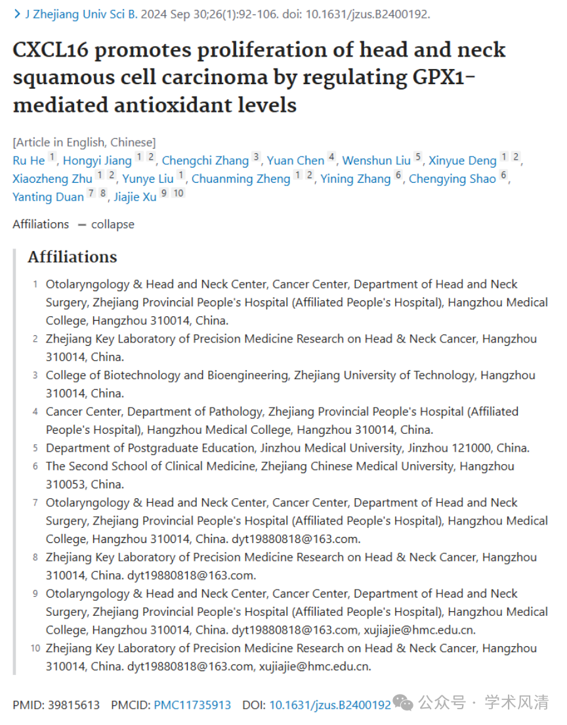

**论文概述**

论文题为“CXCL16通过调控GPX1介导的抗氧化水平促进头颈部鳞状细胞癌的增殖”(“CXCL16 promotes proliferation of head and neck squamous cell carcinoma by regulating GPX1mediated antioxidant levels”)。这项研究于2024年9月30日发表，探讨了CXCL16在头颈部鳞状细胞癌中的作用机制。

**图片重复：可信度的挑战**

经过细致的图片分析，研究人员发现该论文中的图S1G2与图S1G4完全相同。这一发现引发了对实验结果准确性的质疑，学术界开始对论文的整体可信度提出挑战。以下为相关图片占位：

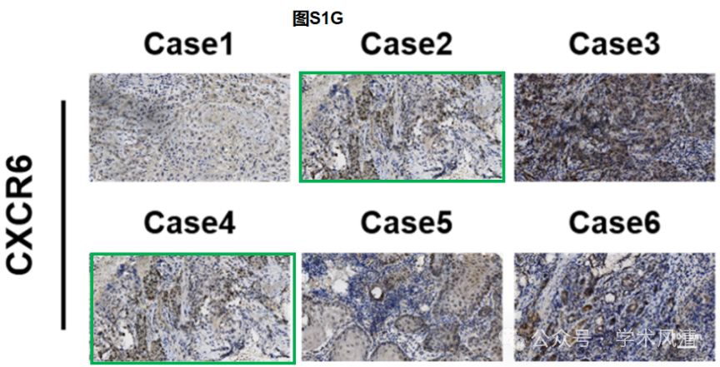

声明      若认为本内容侵犯您的权益请及时联系我们

**欢迎积极投稿营造良好科研氛围**

